Fecha: _____________________

Señor (a)

**SOLANO DE JESUS RINCÓN RAMIREZ**

**Propietario HOJALDRES PANCHO´S**

**Calle 21 N° 10-03**

**Pereira**

Habiéndose surtido el trámite de entrega de la citación para la diligencia de notificación personal el 06 de agosto de 2021, al señor **SOLANO DE JESUS RINCÓN RAMIREZ;** la Secretaria de Salud Pública y Seguridad Social de Pereira, de conformidad con lo establecido en el artículo 69 de la ley 1437 de 2011 del Código de Procedimiento Administrativo y de lo Contencioso Administrativo, procede a **Notificarle por Aviso** el contenido de los Cargos del *04 de agosto del 2021* dentro del Proceso Administrativo Sancionatorio, con radicado número *RC-2020-055-900.*

Contra el referido acto administrativo, **NO** procede recurso alguno según el artículo 47 de Ley 1437 de 2011 del Código de Procedimiento Administrativo y de lo Contencioso Administrativo, pero el investigado puede presentar descargos y solicitar o aportar las pruebas que pretenda hacer valer, dentro de los 15 días siguientes a la notificación de los Cargos.

Se advierte que la notificación se considerará surtida al finalizar el día siguiente al de la **entrega de este aviso**. Se anexa los cargos *en cinco (05*) folios.

Atentamente,

**ANA YOLIMA SANCHEZ GUTIERREZ ANGELA MARÍA RUBIO MEJÍA**

Secretaria de Salud Pública y Seguridad Social Directora Operativa Salud Pública

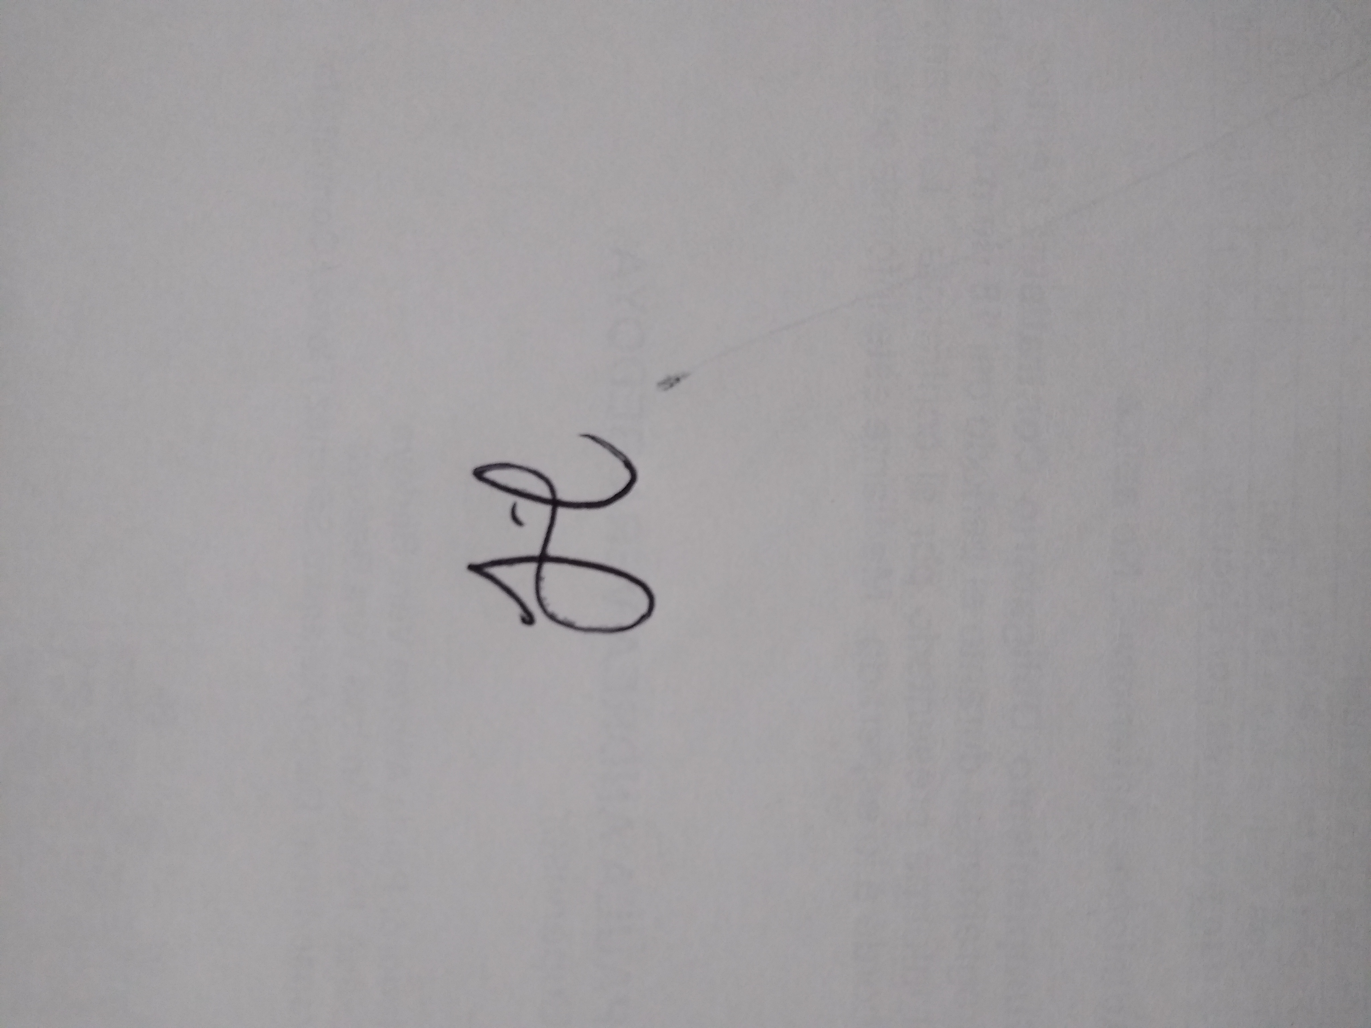

**Preparación jurídica:** Jennifer Katherine Morales Hernández. Abogada

**Revisión Técnica:** Laura Carolina Henao Ceballos. Técnica Salud Ambiental

**Revisión legal:** Luis Alfredo García Rodríguez